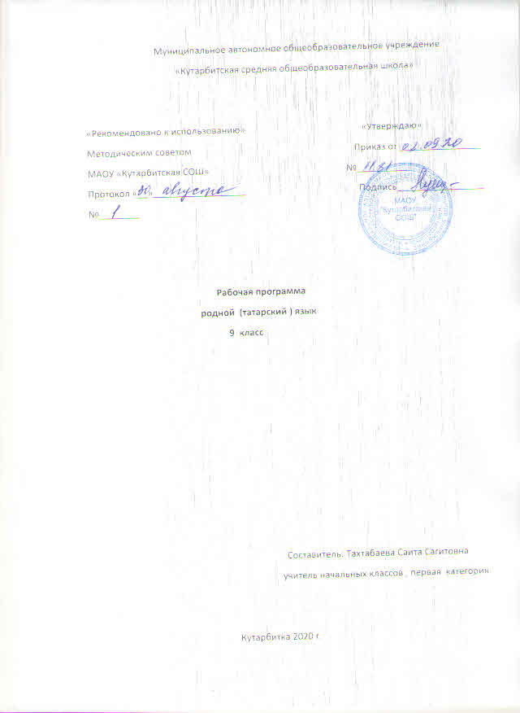

1. **Планируемые результаты освоения учебного предмета.**

Предметные результаты: Родной язык:

1) совершенствование видов речевой деятельности (аудирования, чтения, говорения и письма), обеспечивающих эффективное взаимодействие с окружающими людьми в ситуациях формального и неформального межличностного и межкультурного общения;

2) понимание определяющей роли языка в развитии интеллектуальных и творческих способностей личности в процессе образования и самообразования;

3) использование коммуникативно-эстетических возможностей родного языка;

4) расширение и систематизацию научных знаний о родном языке; осознание взаимосвязи его уровней и единиц; освоение базовых понятий лингвистики, основных единиц и грамматических категорий родного языка;

5) формирование навыков проведения различных видов анализа слова (фонетического, морфемного, словообразовательного, лексического, морфологического), синтаксического анализа словосочетания и предложения, а также многоаспектного анализа текста;

6) обогащение активного и потенциального словарного запаса, расширение объема используемых в речи грамматических средств для свободного выражения мыслей и чувств на родном языке адекватно ситуации и стилю общения;

7) овладение основными стилистическими ресурсами лексики и фразеологии родного языка, основными нормами родного языка (орфоэпическими, лексическими, грамматическими, орфографическими, пунктуационными), нормами речевого этикета; приобретение опыта их использования в речевой практике при создании устных и письменных высказываний; стремление к речевому самосовершенствованию;

8) формирование ответственности за языковую культуру как общечеловеческую ценность.

**Ученик получит возможность научиться:**

|  |  |  |
| --- | --- | --- |
| 9 класс | | |
| - понимать роль татарского языка как одной из основных национально-культурных ценностей народа;  - осознавать чувство национальной гордости за свой народ и историю;  - проявлять инициативу, самостоятельно выражать свою мысль и развиваться как личность;  - использовать полученные знания и умения в различных жизненных ситуациях;  - определять свое место в обществе;  - осознавать моральные нормы и правила поведения в обществе. | - использовать основные языковые и литературоведческие понятия в речи;  - понимать красоту и значение искусства слова;  - использовать полученные знания на уроках музыки, истории, изобразительного искусства, обществознания;  - связывать татарскую литературу с русской и мировой литературой, и определять общие проблемы, ценность для человеческого общества;  - проявлять познавательную инициативу в учебном процессе;  -пользоваться основными коммуникативными типами речи;  - соблюдать в процессе коммуникации основные нормы устной и письменной речи и правила татарского речевого этикета;  - ставить вместе с учителем новые учебные задачи;  - овладеть национально-культурными нормами речевого поведения в различных ситуациях формального и неформального межличностного и межкультурного общения;  - перерабатывать, систематизировать информацию и предъявлять ее разными способами. | - различать специфические звуки татарского алфавита;  - определять лексический состав языка;  - использовать основные языковые единицы, речеведческие понятия в речи;  - пользоваться орфографическим словарями;  - указывать морфологические признаки изученных частей речи, правильно образовывать и употреблять соответствующие грамматические формы;  - уместно и выразительно употреблять слова изученных частей речи;  - определять виды сложных предложений и составлятьих схемы;  -грамотно писать, соблюдая орфографические и пунктуационные правила;  - определять основные признаки стилей речи;  - биографию и произведения татарских писателей и поэтов;  - произведения устного народного творчества;  - историю, традиции и обычаи татарского народа;  - наизусть произведения изученные по программе;  - выдающихся личностей татарского народа;  -пересказывать (устно и письменно) художественные тексты, рассуждения с элементами описания и т.п.); создавать тексты изученных типов в соответствующем стиле речи;  - составлять диалог и монолог;  - осуществлять расширенный поиск информации с использованием ресурсов библиотеки и Интернета. |

**2. Содержание учебного предмета**

**9 класс**

***Родной (татарский )язык***

Роль слова и языка в жизни человека. **Повторение синтаксиса простого предложения.**

**Понятие о сложном предложении.**

**Сложносочиненные предложения.** ССП с сочинительными союзами.

Бессоюзные сложные предложения. Сложносочиненные предложения с несколькими придаточными.

**Сложноподчиненные предложения.**

Понятие о сложноподчиненном предложении. Особенности аналитических и синтетических придаточных предложений. Синонимность аналитических и синтетических предложений. Особенности средств связи. Знаки препинания в сложноподчиненных предложениях.

**Виды придаточных предложений по значению.**

СПП с придаточным изъяснительным. СПП с придаточным изъяснительным.

СПП с придаточным определительным. СПП с придаточными места, времени. СПП с придаточными образа действия, меры и степени. СПП с придаточными причины и цели. СПП с придаточными условия, уступки.

СПП с несколькими придаточными. Повторение видов сложных предложений, знаков препинания.

**Синтаксис текста.** Общее понятие о тексте. Прямая и косвенная речь.

Виды прямой речи. Знаки препинания. Диалог.

**Стилистика и культура речи.**

Понятие о стилях речи. Разговорный стиль. Личные письма. Стили письменной речи. Научный стиль. Официальный стиль. Публицистический стиль. Стиль художественной литературы. Культура речи. Калька.

**3.Тематическое планирование учебного предмета « родной(татарский) язык»**

**9 класс 17 часов.**

|  |  |  |  |
| --- | --- | --- | --- |
| № п/п | Название раздела | Название темы | Количество часов,  отводимых на освоение темы |
|  | **Понятие о сложном предложении** |  | **3** |
|  |  | Понятие о сложном предложении | 3 |
|  | **Сложносочиненные предложения** |  | **2** |
|  |  | Понятие о сложносочиненном предложении. | 1 |
|  |  | ССП с сочинительными союзами.  Бессоюзные сложные предложения. | 1 |
|  | **Виды придаточных предложений по значению.** |  | **3** |
|  |  | СПП с придаточным изъяснительным. | 1 |
|  |  | СПП с придаточным времени. | 1 |
|  |  | СПП с придаточным образа действия | 1 |
|  | **Повторение видов сложных предложений, знаков препинания.** |  | **4** |
|  |  | Р.Р. Сочинение по картине А.Пластова “Родник” | 1 |
|  |  | Повторение видов сложных предложений, знаков препинания. | 1 |
|  |  | Перевод текста по упражнению 151 | 1 |
|  | **Синтаксис текста.** |  | **3** |
|  |  | Общее понятие о тексте | 1 |
|  |  | Перевод текста по упражнению 172 | 1 |
|  |  | Диалог. | 2 |
|  | **Стилистика и культураречи.** |  | **2** |
|  |  | Понятие о стилях речи. | 1 |
|  |  | Культура речи. Калька. | 1 |